CHƯƠNG II: PHÂN TÍCH VÀ THIẾT KẾ HỆ THỐNG

2.1 Khảo sát hiện trạng
- Đối với giáo viên: Dễ dàng kiểm soát số lượng và tên tuổi học sinh tham gia lớp học mình phụ trách. Việc kí điểm danh trên giấy không thể tránh khỏi hoàn toàn việc giấy điểm danh có thể bị rách, bị mất tạo ra rắc rối trong việc tìm kiếm xác thực lại thông tin về các sinh viên đã tham gia buổi học và yêu cầu kí lại. Đồng thời khi có phản hồi về mức độ chuyên cần của một học sinh sẽ rất tốn thời gian tìm kiếm.
- Đối với sinh viên: Chỉ cần giữ nguyên vị trí chờ điểm danh. Tránh được việc di chuyển gây lộn xộn mất trật tự trong một giảng đường lớn. Giảm thiểu việc chuyền tay nhau kí có thể gây hư hỏng cho tờ điểm danh

2.2 Tổng quan chức năng

2.2.1 Biểu đồ use case tổng quát
Hệ thống được chia làm 2 phần:
- Phần dành cho admin quản lý
- Phần dành cho giáo viên quản lý

Trang admin
Quản lý môn học | Thêm sửa xóa môn học
Quản lý lớp học | Thêm sửa xóa lớp học
Quản lý giáo viên | Thêm sửa xóa giáo viên
Quản lý sinh viên | Thêm sửa xóa sinh viên

Trang giáo viên
Xem lớp, sinh viên | Xem danh sách lớp phụ trách, danh sách học sinh trong lớp
Quản lý điểm danh | Điểm danh sinh viên theo danh sách lớp

2.2.2 Biểu đồ use case tổng quát
Các tác nhân trong hệ thống:
- Admin:
- Giáo viên:
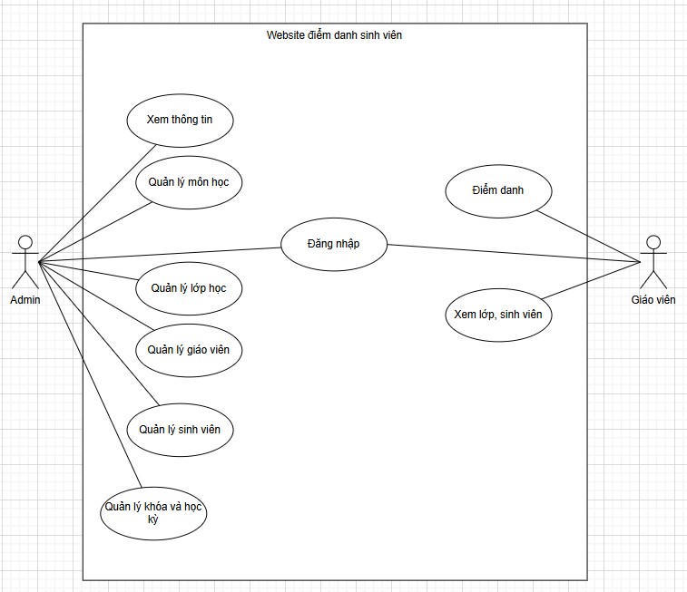

Hình 0.1: Biểu đồ Use case tổng quát

2.2.3: Biểu đồ use case phân rã
a, Phân rã use case quản lý môn học
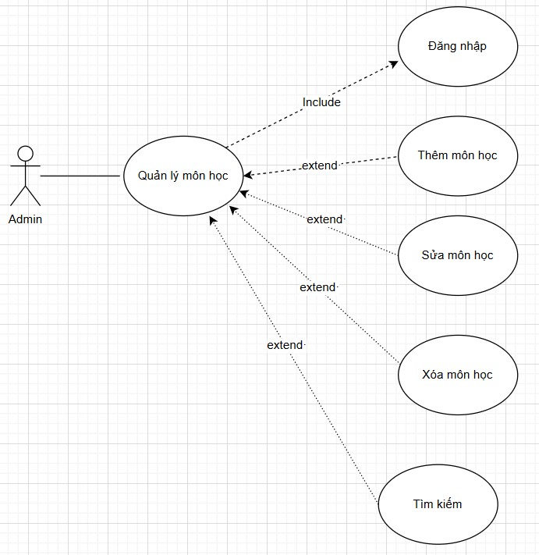

Hình 2.2: Phân rã quản lý môn học
Chức năng quản lý môn học cho phép admin thêm sửa xóa các môn học. Hiển thị danh sách các môn học sau khi đã thêm và được sửa. Xóa khỏi danh sách môn học muốn xóa. Tìm kiếm thông tin.
b,Phân rã quản lý lớp học
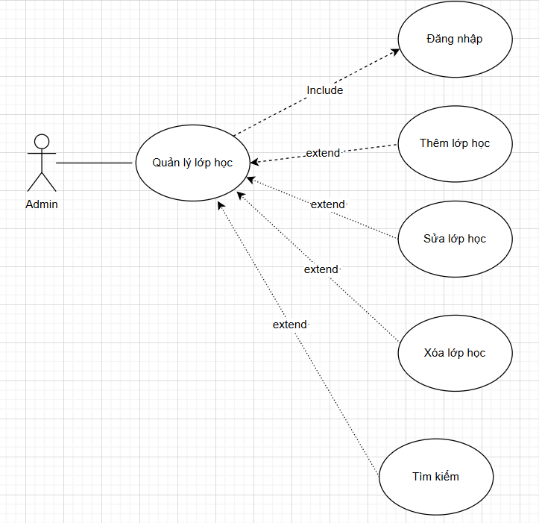

Hình 2.3: Phân rã quản lý lớp học
Chức năng quản lý lớp học cho phép admin thêm các lớp học mới. Sửa thông tin lớp học cũ, xóa lớp học và tìm kiếm các lớp học tại danh sách.
c, Phân rã quản lý giáo viên
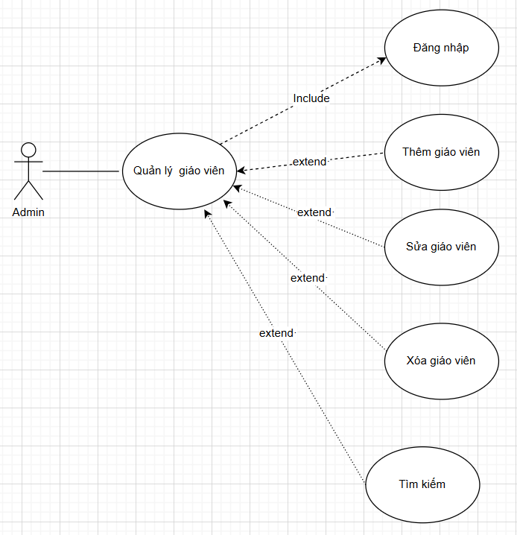

Hình 2.4: Phân rã quản lý giáo viên
Chức năng quản lý lớp học cho phép admin thêm các giáo viên mới. Sửa thông tin giáo viên cũ, xóa giáo viên và tìm kiếm các giáo viên tại danh sách.
d, Phân rã quản lý sinh viên
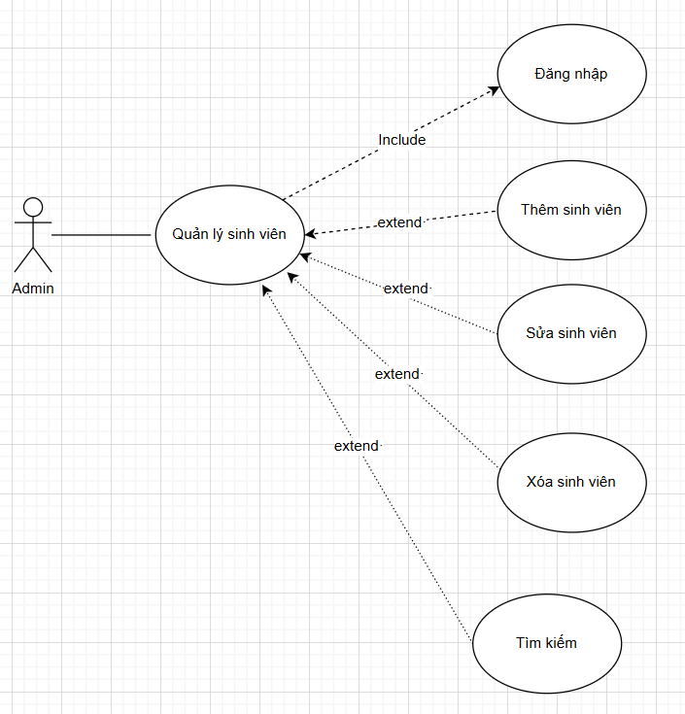

Hình 2.5: Phân rã quản lý sinh viên
Chức năng quản lý sinh viên cho phép admin thêm các sinh viên mới. Sửa thông tin sinh viên cũ, xóa sinh viên và tìm kiếm các sinh viên tại danh sách.
e. Quản lý sinh viên (giáo viên)
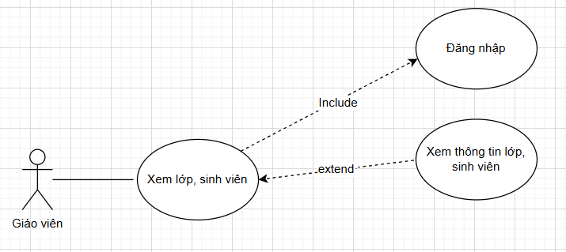

Hình 2.6: Phân rã xem thông tin sinh viên(giáo viên)
Chức năng này chỉ cho phép giáo viên xem thông tin học sinh có trong lớp của mình.
g, Phân rã quản lý điểm danh
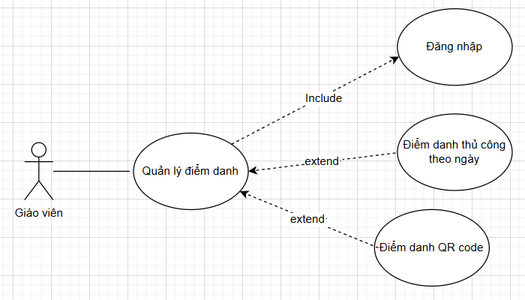

Hình 2.7: Phân rã quản lý điểm danh
Giáo viên có quyền điểm danh học sinh đi học theo ngày. Điểm danh đúng giờ, đi muộn , nghỉ, có phép.

2.2.3 Quy trình nghiệp vụ

a, Quy trình Đăng nhập:
Nghiệp vụ đăng nhập là quy trình mà người dùng sử dụng để truy cập vào hệ thống bằng cách xác thực danh tính của mình. Khi người dùng truy cập vào trang đăng nhập, họ sẽ được yêu cầu nhập thông tin đăng nhập, bao gồm lựa chọn phân quyền, địa chỉ email và mật khẩu.
Hệ thống sau đó sẽ xác thực thông tin đăng nhập với cơ sở dữ liệu người dùng đã được lưu trữ. Nếu thông tin đăng nhập hợp lệ, người dùng sẽ được chuyển hướng đến trang chủ hoặc trang mà họ cố gắng truy cập trước khi đăng nhập. Nếu thông tin sai hệ thống sẽ thông báo thông tin đăng nhập sai. Nếu chưa chọn phân quyền hệ thống sẽ thông báo phải chọn phân quyền
b, Quy trình thực hiện chức năng của admin:
Sau khi đã đăng nhập dưới quyền admin người dùng sẽ phải chọn một trong những chức năng từ sidebar như quản lý lớp học để thêm sửa và xóa. Tiến hành điền thông đầy đủ vào from sau đó bấm thêm để tạo lớp học mới. Danh sách bên dưới hiển thị thông tin các lớp học đã tạo. Nhấn vào icon ở cột sửa để sửa thông tin sai hoặc cập nhật thông tin mới. Nhấn vào icon ở cột xóa để xóa thông tin lớp đã tạo.
Các chức năng quản lý môn học, quản lý sinh viên đều làm tương tự như vậy. Ở chức năng quản lý giáo viên có thêm nút thêm lớp để một giáo viên có thể được phân công giảng dạy nhiều lớp.
c, Quy trình thực hiện chức năng của giáo viên:
Sau khi đã đăng nhập dưới quyền giáo viên người dùng sẽ được xem danh sách các lớp mình đã được phân công. Bấm vào lớp để xem danh sách sinh viên đã được thêm vào lớp đó đồng thời có thể chọn trạng thái cho sinh viên ở danh sách phía dưới và bấm điểm danh để điểm danh cho sinh viên. Sau đó thông tin điểm danh sẽ được lưu lại.

2.3 Đặc tả chức năng

2.3.1 Đặc tả use case đăng nhập
Tên use case | Đăng nhập
Tác nhân | Người sử dụng hệ thống
Luồng sự kiện | - Truy cập vào trang đăng nhập  - Điền thông tin: email và mật khẩu (không được để trống).  - Kiểm tra tên đăng nhập và mật khẩu có khớp với tài khoản không  - Đúng: Chuyển hướng tới trang người dùng.  - Sai: Thông báo lỗi.
Tiền điều kiện | Đã có thông tin về tài khoản và mật khẩu của người dùng được tạo
Hậu điều kiện | Hiển thị trang dashboard của admin

Bảng 2.3: Đặc tả use case “Đăng nhập”

2.3.2 Đặc tả use case quản lý lớp học
Tên use case | Quản lý lớp học
Tác nhân | Người sử dụng hệ thống
Luồng sự kiện | - Điền thông tin theo form (không được để trống).  - Bấm Thêm để tạo lớp học mới  - Bấm icon sửa để sửa lại thông tin lớp học đã tạo  - Bấm icon thùng rác để xóa thông tin về lớp học đã tạo
Tiền điều kiện | Admin đang ở trang quản lý lớp học
Hậu điều kiện | Thêm sửa xóa thông tin thành công

Bảng 2.4: Đặc tả use case “quản lý lớp học”

2.3.3 Đặc tả use case quản lý môn học
Tên use case | Quản lý môn học
Tác nhân | Người sử dụng hệ thống
Luồng sự kiện | - Điền thông tin theo form (không được để trống).  - Bấm Thêm để tạo môn học mới  - Bấm icon sửa để sửa lại thông tin môn học đã tạo  - Bấm icon thùng rác để xóa thông tin về môn học đã tạo
Tiền điều kiện | Admin đang ở trang môn học
Hậu điều kiện | Thêm sửa xóa thông tin thành công

Bảng 2.5: Đặc tả use case “quản lý môn học”

2.3.4 Đặc tả use case quản lý giáo viên
Tên use case | Quản lý giáo viên
Tác nhân | Người sử dụng hệ thống
Luồng sự kiện | - Điền thông tin theo form (không được để trống).  - Bấm Thêm để tạo giáo viên mới  - Bấm icon sửa để sửa lại thông tin giáo viên đã tạo  - Bấm icon thùng rác để xóa thông tin về giáo viên đã tạo  - Bấm nút thêm lớp để thêm lớp cho giáo viên giảng dạy
Tiền điều kiện | Admin đang ở trang giáo viên
Hậu điều kiện | Thêm sửa xóa thông tin thành công

Bảng 2.6: Đặc tả use case “quản lý giáo viên”

2.3.5 Đặc tả use case quản lý sinh viên
Tên use case | Quản lý sinh viên
Tác nhân | Người sử dụng hệ thống
Luồng sự kiện | - Điền thông tin theo form (không được để trống).  - Bấm Thêm để tạo sinh viên mới  - Bấm icon sửa để sửa lại thông tin sinh viên đã tạo  - Bấm icon thùng rác để xóa thông tin về sinh viên đã tạo
Tiền điều kiện | Admin đang ở trang sinh viên
Hậu điều kiện | Thêm sửa xóa thông tin thành công

Bảng 2.7: Đặc tả use case “quản lý sinh viên”

2.3.4 Đặc tả use case điểm danh
Tên use case | Quản lý điểm danh
Tác nhân | Giáo viên
Luồng sự kiện | - Thông tin về các lớp được phân công cho giáo viên được hiển thị  - Bấm vào lớp muốn chọn để xem danh sách sinh viên của lớp đó  - Lựa chọn trạng thái để điểm danh cho sinh viên  - Bấm nút điểm danh để điểm danh cho sinh viên
Tiền điều kiện | Giáo viên đang ở trang quản trị của giáo viên
Hậu điều kiện | Điểm danh thành công

Bảng 2.6: Đặc tả use case “điểm danh”

2.4 Yêu cầu phi chức năng
Web site được thiết kế chú ý thiết kế dễ nhìn, dễ dùng thân thiện với người sử dụng. Không cần thiết phải đẹp đẽ như các trang web marketing hoặc bán hàng. Đề cao tính xử lí chức năng hơn là giao diện.
Các chức năng được cập nhật thông tin chính xác. Có thể tìm kiếm nhanh gọn tiết kiệm thời gian cho người dùng so với các thao tác thủ công bằng giấy tờ. Tra cứu sửa đổi thông tin cũng dễ dàng hơn tiết kiệm chi phí và thời gian in ấn giấy tờ nghiệp vụ thủ công. Dễ dàng đánh giá thống kê chuyên cần của một học sinh.

